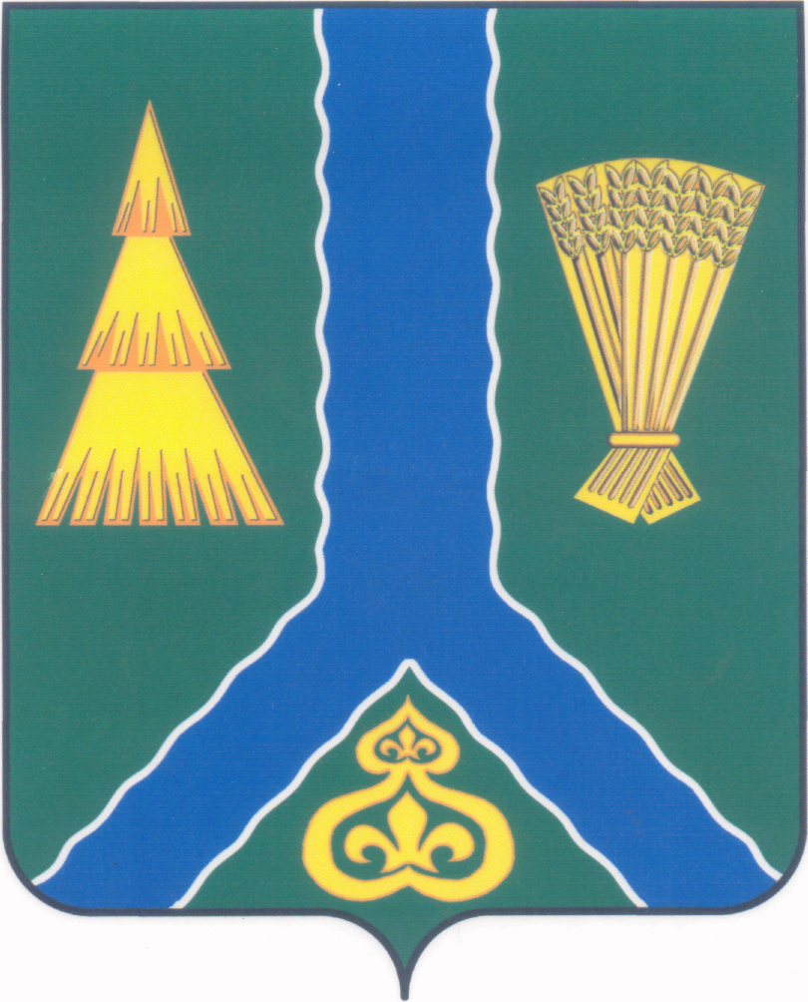
ПОСТАНОВЛЕНИЕ
администрации Тымовского муниципального округа
Сахалинской области

от 11 апреля 2025 г. | № 51

Об утверждении Положения об оказании бесплатной юридической помощи в администрации Тымовского муниципального округа Сахалинской области

Руководствуясь Федеральным законом от 06.10.2003 № 131-ФЗ «Об общих принципах организации местного самоуправления в Российской Федерации», Федеральным законом от 21.11.2011 № 324-ФЗ «О бесплатной юридической помощи в Российской Федерации», Законом Сахалинской области от 24.12.2012 № 119-ЗО «О наделении органов местного самоуправления государственными полномочиями Сахалинской области по оказанию гражданам бесплатной юридической помощи» администрация Тымовского муниципального округа Сахалинской области ПОСТАНОВЛЯЕТ:
1. Утвердить Положение об оказании бесплатной юридической помощи в администрации Тымовского муниципального округа Сахалинской области (прилагается).
2. Разместить настоящее постановление в информационно-телекоммуникационной сети «Интернет» в сетевом издании «Тымовский вестник» (доменное имя TYMNEWS.RU) и на официальном сайте администрации Тымовского муниципального округа Сахалинской области.

Исполняющий обязанности мэра  Тымовского муниципального округа  Сахалинской области | Ю.В.Долгая

УТВЕРЖДЕНО
постановлением администрации Тымовского муниципального округа Сахалинской области
от 11 апреля 2025 г. № 51

ПОЛОЖЕНИЕ
об оказании бесплатной юридической помощи
в администрации Тымовского муниципального округа Сахалинской области

1. Настоящее Положение призвано урегулировать отдельные вопросы осуществления администрацией Тымовского муниципального округа Сахалинской области государственных полномочий Сахалинской области по оказанию бесплатной юридической помощи гражданам, указанным в части 1 статьи 20 Федерального закона от 21.11.2011 № 324-ФЗ «О бесплатной юридической помощи в Российской Федерации», статье 1, части 1 статьи 3 Закона Сахалинской области от 13.11.2014 № 61-ЗО «О дополнительных гарантиях реализации прав граждан на получение бесплатной юридической помощи в Сахалинской области», переданных органам местного самоуправления Сахалинской области Законом Сахалинской области от 24.12.2012 № 119-ЗО «О наделении органов местного самоуправления государственными полномочиями Сахалинской области по оказанию гражданам бесплатной юридической помощи» (далее – Бесплатная юридическая помощь).
2. Бесплатная юридическая помощь в администрации Тымовского муниципального округа Сахалинской области оказывается ведущим специалистом 1 разряда по оказанию гражданам бесплатной юридической помощи юридического отдела администрации Тымовского муниципального округа Сахалинской области (далее - Специалист).
3. Специалистом Бесплатная юридическая помощь оказывается в виде:
- правового консультирования в устной и письменной форме;
- составления заявлений, жалоб, ходатайств и других документов правового характера;
- представления интересов гражданина в судах, государственных и муниципальных органах, организациях в случаях и в порядке, которые установлены Федеральным законом от 21.11.2011 № 324-ФЗ «О бесплатной юридической помощи в Российской Федерации», другими федеральными законами, законами Сахалинской области.
4. Категории граждан, имеющих право на получение Бесплатной юридической помощи, установлены частью 1 статьи 20 Федерального закона от 21.11.2011 № 324-ФЗ «О бесплатной юридической помощи в Российской Федерации», статьей 1, частью 1 статьи 3 Закона Сахалинской области от 13.11.2014 № 61-ЗО «О дополнительных гарантиях реализации прав граждан на получение бесплатной юридической помощи в Сахалинской области».
5. Граждане, за исключением граждан, указанных в пункте 6 настоящего Положения, претендующие на получение Бесплатной юридической помощи, представляют Специалисту следующие документы:
- заявление, выполненное на бланке по форме № 1 к настоящему Положению;
- документ, удостоверяющий личность гражданина Российской Федерации;
- документ, подтверждающий принадлежность заявителя к одной из категорий граждан, установленных частью 1 статьи 20 Федерального закона от 21.11.2011 № 324-ФЗ «О бесплатной юридической помощи в Российской Федерации», статьей 1, частью 1 статьи 3 Закона Сахалинской области от 13.11.2014 № 61-ЗО «О дополнительных гарантиях реализации прав граждан на получение бесплатной юридической помощи в Сахалинской области»;
- документ, подтверждающий полномочия представителя заявителя (в случае обращения представителя заявителя);
- согласие на обработку персональных данных.
6. Гражданин, оказавшийся в трудной жизненной ситуации, которая возникла в результате экстренного случая (авария, пожар, опасное природное явление, катастрофа, межнациональные конфликты и войны, стихийные или иные бедствия, которые повлекли за собой человеческие жертвы, ущерб здоровью, значительные материальные потери и нарушение условий жизнедеятельности), или его законный представитель имеют право на получение бесплатной юридической помощи в порядке, установленном статьей 3 Закона Сахалинской области от 13.11.2014 № 61-ЗО «О дополнительных гарантиях реализации прав граждан на получение бесплатной юридической помощи в Сахалинской области».
7. Гражданин (его законный или уполномоченный представитель), претендующий на получение Бесплатной юридической помощи, в подтверждение своих доводов, вправе приложить к обращению об оказании бесплатной юридической помощи дополнительные документы или их копии.
8. При поступлении письменного заявления об оказании Бесплатной юридической помощи Специалист осуществляет:
- прием и регистрацию такого заявления и прилагаемых к нему документов.
Учет обращений граждан об оказании Бесплатной юридической помощи осуществляется Специалистом в журнале учета заявлений граждан об оказании бесплатной юридической помощи в администрации Тымовского муниципального округа Сахалинской области (форма № 2 к настоящему Положению);
- проверку полноты и соответствия установленным требованиям представленных заявителем документов;
- принимает решение об оказании или отказе в оказании Бесплатной юридической помощи.
9. Срок рассмотрения письменного заявления об оказании гражданину Бесплатной юридической помощи не должен превышать 30 календарных дней со дня регистрации такого заявления в журнале, указанном в пункте 8 настоящего Положения.
Устное консультирование (на личном приеме или по телефону), не требующее подготовки ответа на поставленный вопрос (вопросы), оказывается гражданину (законному или уполномоченному представителю) в день обращения.
В случае принятия решения о выдаче гражданину направления к адвокату для получения бесплатной юридической помощи (форма № 3 к настоящему Положению) такое направление выдается в срок не позднее 10 рабочих дней со дня регистрации заявления об оказании гражданину Бесплатной юридической помощи в журнале, указанном в пункте 8 настоящего Положения.
Решение об оказании в экстренных случаях Бесплатной юридической помощи либо об отказе в оказании Бесплатной юридической помощи, предоставление такой помощи осуществляется в сроки, установленные статьей 3 Закона Сахалинской области от 13.11.2014 № 61-ЗО «О дополнительных гарантиях реализации прав граждан на получение бесплатной юридической помощи в Сахалинской области».
10. В случае отсутствия оснований для оказания гражданину (его законному или уполномоченному представителю) Бесплатной юридической помощи Специалист готовит и направляет (вручает) гражданину (его законному или уполномоченному представителю) мотивированный отказ, оформленный на бланке письма администрации Тымовского муниципального округа Сахалинской области.
11. Основанием для отказа в оказании Бесплатной юридической помощи является предоставление заявителем неполного пакета документов, указанных в пункте 5 настоящего Положения.
12. Действия или бездействие должностных лиц администрации Тымовского муниципального округа Сахалинской области, связанные с реализацией настоящего Положения могут быть обжалованы в досудебном (внесудебном), а также в судебном порядке в соответствии с законодательством Российской Федерации.

ФОРМА № 1
к Положению об оказании бесплатной юридической помощи в администрации Тымовского муниципального округа Сахалинской области, утвержденному постановлением администрации Тымовского муниципального округа Сахалинской области
от 11 апреля 2025 г. № 51

Администрация Тымовского муниципального округа Сахалинской области ________________________________________________________________________________________________________________________________
(ФИО, адрес места регистрации, телефон)

ЗАЯВЛЕНИЕ
об оказании бесплатной юридической помощи

В соответствии с Федеральным законом от 21.11.2011 № 324-ФЗ «О бесплатной юридической помощи в Российской Федерации», Законом Сахалинской области от 13.11.2014 № 61-ЗО «О дополнительных гарантиях реализации права граждан на получение бесплатной юридической помощи в Сахалинской области» прошу оказать мне бесплатную юридическую помощь в виде: ____________________________________________________
_____________________________________________________________________________
по вопросу: ___________________________________________________________________
_____________________________________________________________________________
Мной предоставлен(ы): ___________________________________________________
____________________________________________________________________________________________________________________________________________________________________________________________________________________________________________________________________________________________________________________

____ ____________ 20___ г. _____________ ______________________
(подпись) (ФИО)

ФОРМА № 2
к Положению об оказании гражданам бесплатной юридической помощи администрацией Тымовского муниципального округа Сахалинской области, утвержденному постановлением администрации Тымовского муниципального округа Сахалинской области
от 11 апреля 2025 г. № 51

ЖУРНАЛ
учета заявлений граждан об оказании бесплатной юридической помощи в
администрации Тымовского муниципального округа Сахалинской области

N п/п | Кому оказана юридическая помощь |  |  |  | Краткое содержание вопроса | Вид оказанной юридической помощи | Дата оказания юридической помощи | Сведения об адвокате, к которому был направлен заявитель
N п/п | Дата обращения | ФИО гражданина, адрес его регистрации по месту жительства (пребывания), контактный телефон | Категория заявителя | Реквизиты документа, подтверждающего отнесение гражданина к одной из категорий, имеющих право на получение бесплатной юридической помощи
1 | 2 | 3 | 4 | 5 | 6 | 7 |  | 8
1
2

ФОРМА № 3
к Положению об оказании гражданам бесплатной юридической помощи в администрации Тымовского муниципального округа Сахалинской области, утвержденному постановлением администрации Тымовского муниципального округа Сахалинской области
от 11 апреля 2025 г. № 51

НАПРАВЛЕНИЕ
к адвокату для получения бесплатной юридической помощи

___________________________________________________________________________
(наименование уполномоченного органа)
направляет: ___________________________________________________________________________
(Ф.И.О. гражданина (его законного представителя))
___________________________________________________________________________
(место жительства (пребывания) гражданина)
___________________________________________________________________________
(категория заявителя)
к адвокату: _________________________________________________________________
(Ф.И.О. адвоката)
для получения бесплатной юридической помощи: _________________________________
___________________________________________________________________________
(вид юридической помощи)

____________________ _____________________ ______________________________
(должность) (подпись) (Ф.И.О.)

М.П.

---------------------------------------------------------------------------
линия отреза

___________________________________________________________________________
___________________________________________________________________________
(Ф.И.О. гражданина (его законного представителя),
получившего направление)

________________________
(подпись)
________________________
(дата)

